Test – Vnútorná stavba tela stavovcov
Meno : ................................................................. Trieda : ................................
Hodnotenie : ..........................................
- Vymenuj skupiny (čeľade) živočíchov patriacich k stavovcom:
........................................................................................................................................................
........................................................................................................................................................

- Telo stavovcov pokrýva viacvrstvová koža.
- Napíš vrstvy kože stavovcov : ...............................................................................................
- Napíš jeden príklad stavovca, ktorého telo je pokryté
- šupinami : ....................................
- perím : ..........................................
- srsťou : ..........................................

- Zakrúžkuj správne tvrdenia (viac správnych možností):
- Dlhé kosti vtákov sú duté a vyplnené vzduchom.
- Prsná kosť vtákov sa volá hrebeň.
- Nepárnokopytníky stúpajú na jeden prst zakončený kopytom.
- Kostrové svaly = hladké svaly, umožňujú pohyb vnútorných orgánov, ich pohyb živočích vôľou neovláda

- Vymenuj podľa poradia orgány tráviacej sústavy stavovcov (min. 8 orgánov):
.....................................................................................................................................................................................................................................................................................................................................................................................................................................................
- Vyústenie tráviacej, vylučovacej a rozmnožovacej sústavy obojživelníkov, plazov a vtákov sa nazýva :
- konečník
- dvanástnik
- žlčník
- kloaka

- a) Ktoré stavovce dýchajú žiabrami a ktoré pľúcami ?
žiabrami : ............................................................................................................................ .
pľúcami : ............................................................................................................................... .
b)Ktoré stavovce dýchajú kožou ? .................................................................. .
- Srdce s dvomi predsieňami a neúplnou priehradkou v komore má :
- žaba
- bocian
- korytnačka
- kôň
- pstruh

- Červené krvinky :
- zabezpečujú zrážanie krvi
- vypĺňajú medzibunkové priestory
- roznášajú kyslík do tkanív
- pohlcujú baktérie

9.) V ktorej časti tráviacej sústavy prebieha:
a) trávenie ....................................................................
b) vstrebávanie živín? ....................................................

10.) Zakrúžkuj správne tvrdenie:
Stavovce majú otvorenú / zatvorenú cievnu sústavu.
Cievy privádzajúce krv do srdca sú žily / tepny.
Krv a miazga privádzajú do orgánov živočíchov kyslík / oxid uhličitý.
Pohyb krvi v cievach zabezpečuje pľúcny vak / srdce.

11.) Doplň do tabuľky názvy svalov:
Charakteristika |  | Názov svalu
nie je ovládaný vôľou, výkonne pracuje celý život | 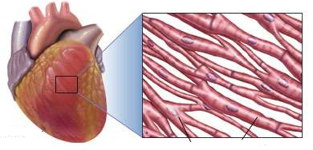
umožňujú aktívny vedomý pohyb, ľahko sa unavia | 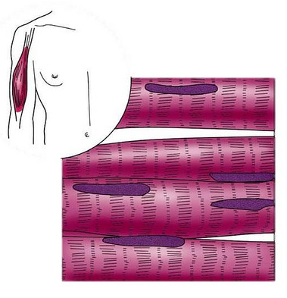
umožňujú pohyb vnútorných orgánov | 